Loi myCAV kë tënë ë akutnhïïm/
aguïɛr cï gam

Cök ë aguïr (Background)

Consumer Affairs Victoria acï ka kök piäth yam loi ne aguïr yïntarnet (online)
tënë (Akutnhïïm/Aguïɛr) Incorporated associations (IAs).

Yen aguïɛr, acɔl myCAV, yë abaŋ ë Akuma kɔc Victoria wën cï guïr yïntarnetic
bë loiloi akuma looi ku wël kök täu thïn yintarnetic tënë kɔc ë victoria ebënë bïk
ke ayök.

Aguïɛr/akutnhïïm ebënë awïc bïk alui ë myCAV tënë cuɛt kek athör amat akërdït ye ruönïc, töu ë arïop ku jɔl alɔn lëk ɣok ayï kääŋ cï eyïc waar.

Loiloi athöŋ cïmɛn käk cë keloi anïn tënë aguïɛrdun/akutnhom, kua cië cït käk ë
looi ye yïntarnetic (online).

Alɔŋ ë myCAV

myCAV ë kënë abac/acïn wëu yë täu pïny tënë loi yï luoi thïn. Yen acï gät athör ë looi dhuk ciën ku looi amaat në lööŋ ka pïɔlic apɛydït eya.

Yïn alëu ba MyCAV looi ke tënë:

- raan wïc bë këde looi keyë akutnhöm/aguïɛr
- wël akutnhom guɔ lac yök ku apïɔlic apɛidït
- wël bɛr-pïny ku kääŋ aguïɛr lac waar nyïnic
- cuat wëu cï looi ë ruönic
- wël cë göt töu ku wëu cï nyai, ebëne atɔ̈u thïn tëtök

Kɔc cë kuany alëu bïk kony

Të eyï lui ë myCAV, ka bänygät (secretaries) ë IAs adhïl wïc bï naŋ akuën ë myCAV, ku jal ïmeil, ku yïntarnet (internet) yë luɔi.

Na yïn awïc kuny kë kök cï ŋiec guïr apïath yïntarnetic (online), ka gät-thok alëu bï tëcït tënë kɔc kadiäk kuany (3 delegates) bïk kek kony. Kua bënygät ɣen aŋöt ë mukthul tënë lui ganun kethïn.

Raan cë kuany kënë alëu bï:
- raan ë akutnhom dunic
- ya bëny akuën wëu tedäŋ ka bëny lööŋ
- araan cë kuany ë akut nhial
- ya mathdu tedët ke raan töŋ ë kɔc mac-thokic.

Raan cë kuany kënë alëu bï luɔi thööŋ kelɔn agät-thök luoi ya looi, kelëu bë
puöl ë wɛ̈ɛ̈r bëny agät- thök. Ye bënygät piɛc kuany yen alëu bï agöt-thok thɛɛr waar wei.
Lëk kënë anyoth akääth wënë ba buɔthïc la cök alɔŋ myCAV tɛ̈n bë yï:

- ɣön akuën-wël cak ë myCAV yïc
- ɣöndun akuën-wël rɛk tënë aguïɛr/akutnhom dun köu
- looi myCAV dun ke yen apääm ye tïŋ tueŋ
- athör wëu acï looi ë run-tökic ya cuat thïn
- wëu ya tääu pïny thïn
- rïn aguïɛr/akutnhom ya waarïc thïn
- lööŋ ya waarïc thïn
- wël raan kääŋ gät pïny ya waaric thïn (secretary details)
- maat ku nyai kɔc cïäk kuany
- käk ciɛŋ ë ŋɛk ya waaric thïn
- password dun bɛn bɛr-pïny thïn
- wël kök bënë yök thïn

Gɛm ku yök ë wël lëk në mäkana (electronic) yïc alanden.

Ba luɔi, looi në myCAV yïc aye agöt-thok cɔl ye wël gam tënë Consumer Affairs Victoria ku lööm ke ayï wël lëk eya tënë Consumer Affairs Victoria kewïc aa guïɛr/akutnhïïm cë maatïc në bɛr pïny ë lööŋ looi-Act 2012 bë mäkana - electronic yïc alanden.

Tënë ë cak/luöi akuën yam në myCAV yïc
Të looi yï akuën ë myCAV yïc:  - Ke yï lɔr ë wɛpthäit da yïc www.consumer.vic.gov.au ku kuany (Lɔ alɔŋthïn)  Sign in atɔ nhïal cïn  cuëc ë guuknyïn bɛ lä  ŋany (Lɔ alɔŋthïn/cak  akuën myCAV) Sign in/Create myCAV  account apääm alɔŋden.  - Yïn abï agen-köu kënë tïŋ →  - Kuany (Cak) Create myCAV (Akuën)  account gëkguric. | 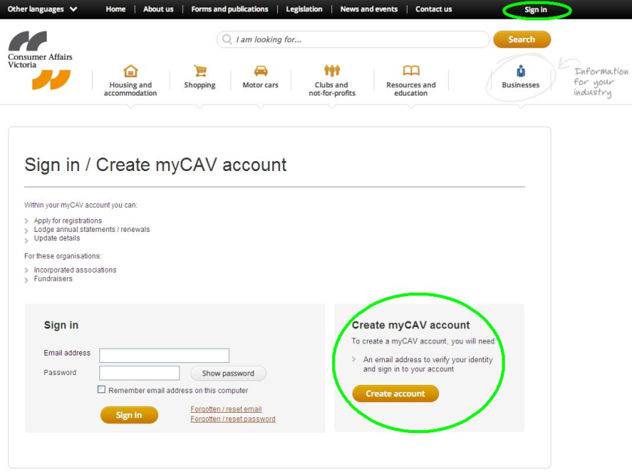
- Bëër (Eyïc) Yes tedäŋ  (Acië yïc) No (aca  ŋïc- unsure) tënë këcï thïëëc (Aa yïn nɔŋ athör cïa yök tënë Consumer Affairs Victoria) Have you received a letter from Consumer Affairs Victoria?  - Na yïn acë bëër (Acië yïc) No, ka thööl wël athöric ku kuany (Cak akuën) Create Account gëkgurïc.  - Na yïn acë bëër kënë (Eyïc) Yes, ke yïn abï la tënë apääm nämba ë rïn kääŋ gät pïny thïn. | 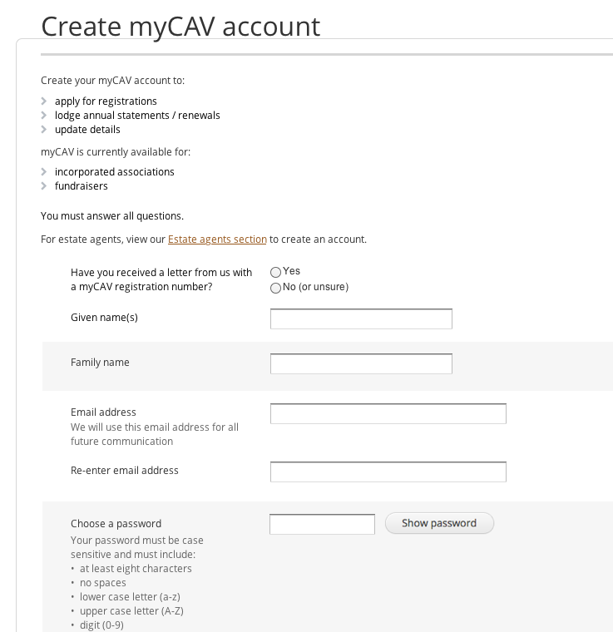
Apääm nämba lɔŋ ë rïn kääŋ göt thïn:  - Lɔr tääu myCAV nämba cï nyuɔth nhïal ë athör dun nhom ku kuany (Dët) Next. | 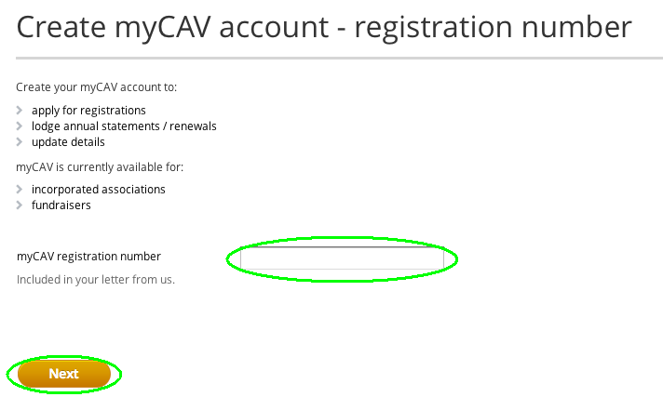
- Gam ke yïn erïn na yïn  raan nɔŋ ë rïn cë cäk kë.  Na (Eyic) Yes, ka kuany select (Dët) Next buɔ  latueŋ keloi. | 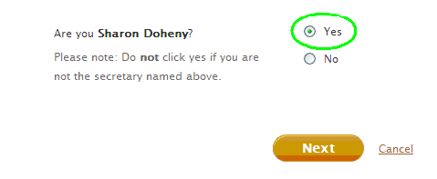
- Lɔr täu ë ïmieldu ku jaal ya password.  - Kuany (Nyuɔth password) Show password bë password du tïŋ.  - Ku kuany (Cak akuën) Create account ë  gëk-gurïc.  Ŋïc: Bë ïmïel ku password du dhïɛl muknhom apïath ku ŋiëc keek töu apath eya këcïn kërac.  Ku ŋïc nen password adhïl bë naŋ wël baar kabët (least 8 characters) ku acï matic kïn töŋ cï looi kakör, kek kïn töŋ cï looi kadït, nämba ku kït piɛth kök cïtmɛn yï anyïɛi(-). | 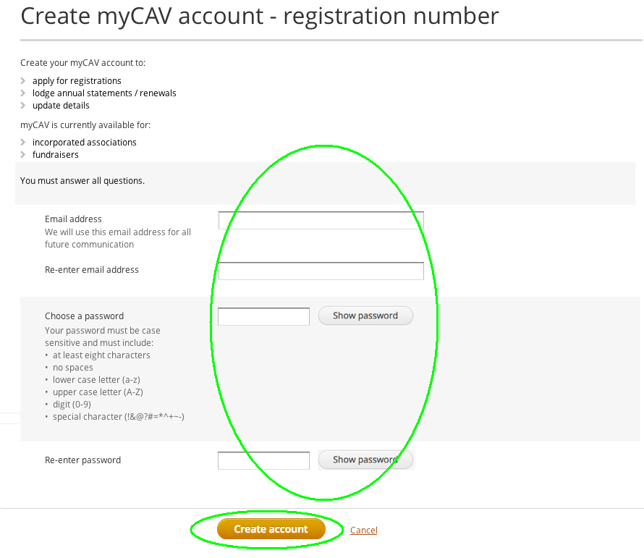
Yen nyïnic abï wët tuöc tënë  yïn ke lëk lɔn adï yïn acï akuën du cak luoi.  Tuany arëk (lɔ alɔŋthïn) sign in tënë ë wët cï tuöc ba athör (application) la thööl. | 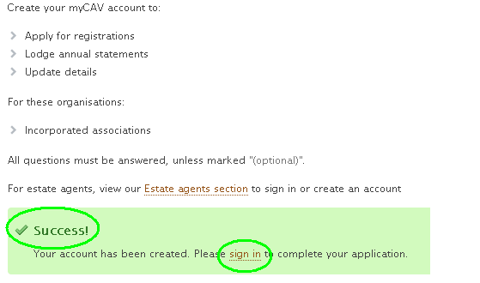
Alɔŋ ë myCAV (Lɔ alɔŋthïn) Sign in lɔr täu ïmëil du  ku password ku kuany ë  (Lɔ alɔŋthïn) Sign in ë  gëkguric bë la apäm alɔŋ  dun ɣe myCAV yïc. | 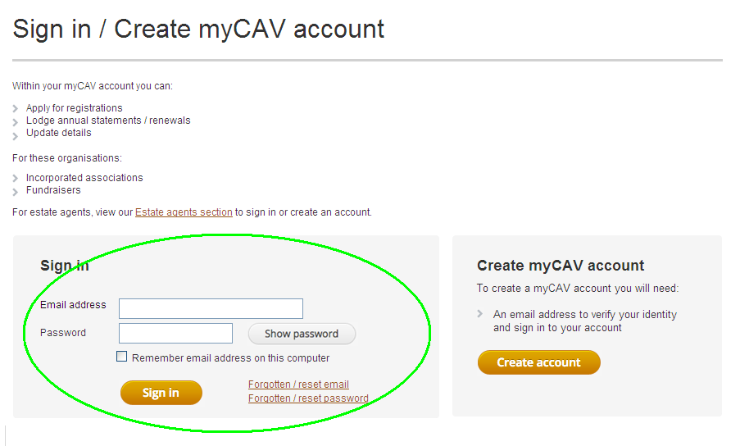
Të apääm alɔŋ dun ë myCAV yïc yïn alëu:  - Bë tïŋ ku waar wël ciɛŋ aguïɛr dunic wën cë looi aa (Luoi) Actions ë rïn ka kök cï götic.  - Download athör piöc (certificate) ku lööŋ mäc.  - Tïŋ wëu cä nyai emɛnic.  - Cuat athördun ë wëu cï looi në ruönic. | 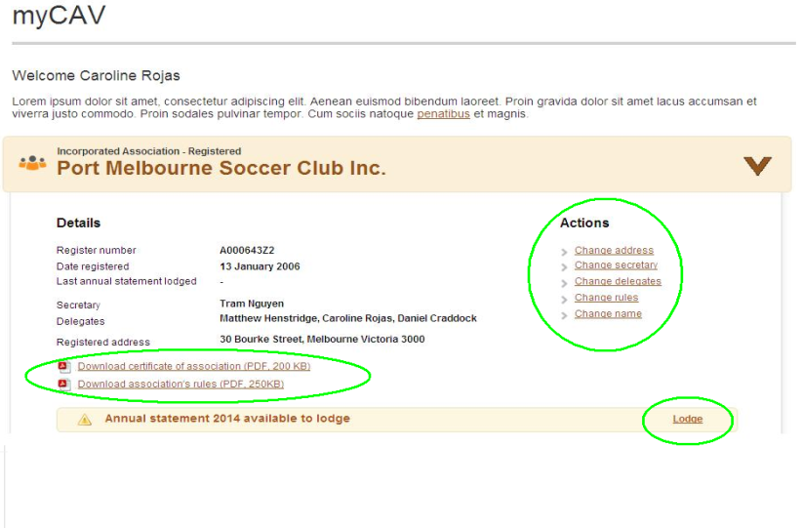
Ŋïc:  Na yïn acië raan nɔŋ ë rïn cï luel ke, ka kuany (Acië yïc) No.  Ka wët abï tuɔc ke thïëc yïn ba akuën yam ca ë myCAV yïc.  Ku ba kënë looi ke yï kuany arek luthïn ë wët cë tuöc yïc, lɔr täu riënku, ïmeil-du ku password-du ku jɔl (Cak akuën) Create account ëmɛn në tuëny ye gëkguric.  Kaam cïŋuäc yïc ka yïn ca akuën cak thin yë myCAV yïc, ku yemɛn yïn ajɔl guɔ wïc ba rek aguïɛr/akutnhom dun köu. | 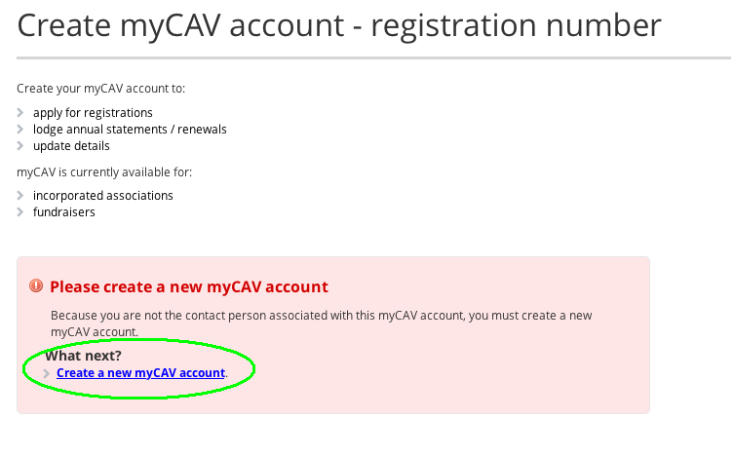
Tëwen ë akuën rek aguïɛr/akutnhom dun köu
Kam cïŋuac cï yïn akuën yam ë myCAV cak, ka yïn alëu ba guɔ rek aguïɛr/akutnhom dun köu.  - Kuany rïnkun aguïɛr alɔŋ cuëc nhial ë wɛpthäitda yïc bë wël ŋany ë rïn ka kök  cï göt në wël leer pïny  ku dhuk kï nhïal.  - Kuany (Rëk të aguïɛr)  Link to an organisation  tënë ë rïn ka kök cï götic. | 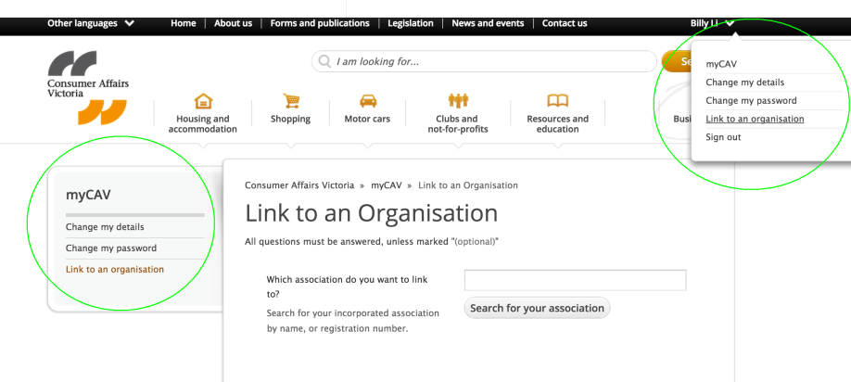
- Lɔr gät rïn ë akutnhom dun yen wïc yïn bïn kedäŋ rek yë köu ku kuany (Gör të aguïɛr dun) Search for your association ɣë gëkgurïc  - Na cë rïn ë aguïɛr dun tïŋ thin anïn, ka yï kuany rïnke.  - Gït (Apath) OK tëwen na thanduk acë tïŋ ke yï thiëc (Aa yïn adë keyïc yïn awïc ba akutnhom/aguïɛr rɛk ke yï bënygät?) Are you sure you want to link the association as secretary? | 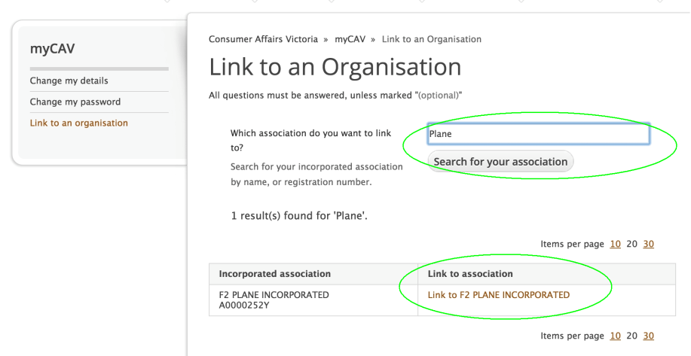
Nyïnic të cïŋuac ka wët abï  tuɔc tënë yïn ba ŋïc lɔn na dï  ka yïn acï akuën aguïɛr dun  rɛk dët ë köu.  Tëwïc yï ba guɔ la ëlɔŋ dun  ë myCAV yïc, ke yï kuany  (Dhuk ciën tënë myCAV) Return to myCAV tëwen cï  rek (link) thïn wët cë tuöc yïn. | 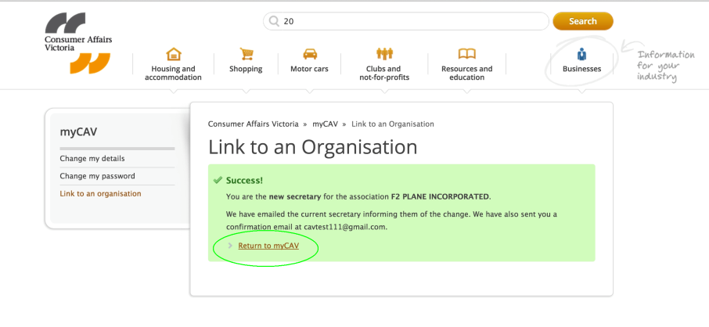
Yïn abï ïmeil yök ka cï tuɔc  tënë yïn ke lëk lɔn adï yïn  acï leŋ nuet/rek röt tënë  aguïɛr dun köu.  Tëwic yïn ba rek kuany  thïn ë ïmeilic yïn abï la tënë  (Lɔ alɔŋthïn) Sign in alɔŋ  dun myCAV. | 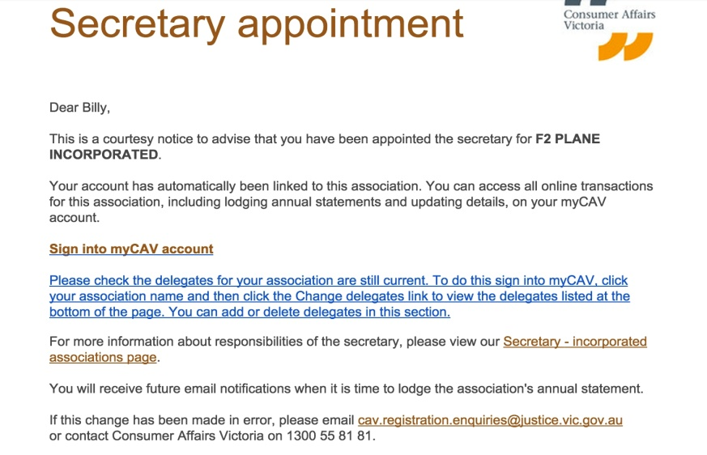
Kam cïŋuac cï yïn akuën dun  ë myCAV rɛk tënë aguïɛr dun,  yïn alëu ba lɔ alɔŋthïn tëdun ë myCAV tëwen ayï thää wën wïc. | 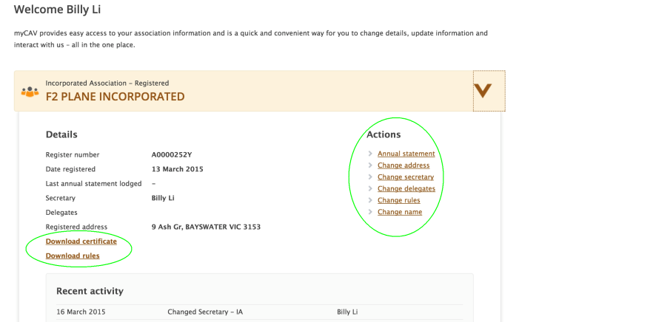

Tëdun ë myCAV bɛ̈n alui thïn
Bënygät ëtök tedäŋ ke raan töŋ ë kɔc cë kuany yen alëu bï wël aguïɛr/akutnhom ya waaric në myCAV yïc.  Të cïn gëric looi ka ïmeil ë tuɔc tënë agät-thok ke lëk ɣen lɔn cï ë kedäŋ rot waar.  Apääm alɔŋ dun ë myCAV kuany with ye cɔl arrow tënë thïak ke rïn aguïɛr:  - Tïŋ wël kun akutnhom  ebën ku loiloi cäk kepïɛc  looi thin etän.  - Download abaŋ athöör  ë luɔi looi ku lööŋ.  - Looi ba wël aguïɛr dun waarïc ë dhöl në luɔi aa (Luoi) Actions tënë ë rïn ka kök cï götic.  - Cuat athördun ë wëu cë  looi ye ruönic të cï aköl  cuɛt yen ɣëët. | 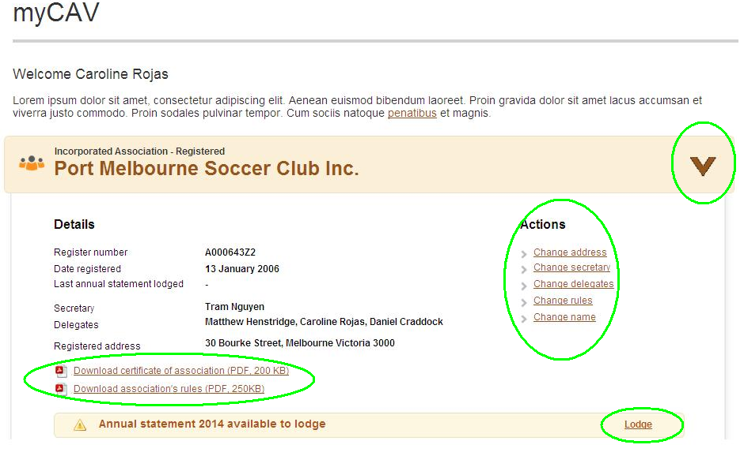

Tëwen ë athördun wëu cë looi në ruönic
cuat thïn
Akutnhïïm/aguïɛr ebënë awïc bïk athör ë wëu cë looi në ruönic dhïl ya cuat ëë myCAV ye pɛitöŋ  wën ë loi amatdït akërden ë ruön (annual general meeting (AGM)).  Kam cï nïïn thiök ka ïmeil abï tuɔc tënë yïn kë lëk ba athör ë wëu cï looi në ruönic cuat yïntarnetic.  Tier 1 akutnhïïm – aguïɛr wën kek nɔŋ wëu lïk apɛi cï looi  ë ruönic lunyïn piny tënë $250,000 - acië bɛ̈n wïc/kɔr  ku bïk athör wëu cï looi cuat kek athör cï amatdït akërden  ë ruön. Tier 2 ku Tier 3 akutnhïïm/aguïɛr adhïl athör ë wëu cë looi ye ruönic nuɛt  ku athör baŋ cë looi keröl cï  guïr kë electronic files.  Kuany (cuat) lodge rek ë apääm dun myCAV:  - Täu wël wën wïc. | 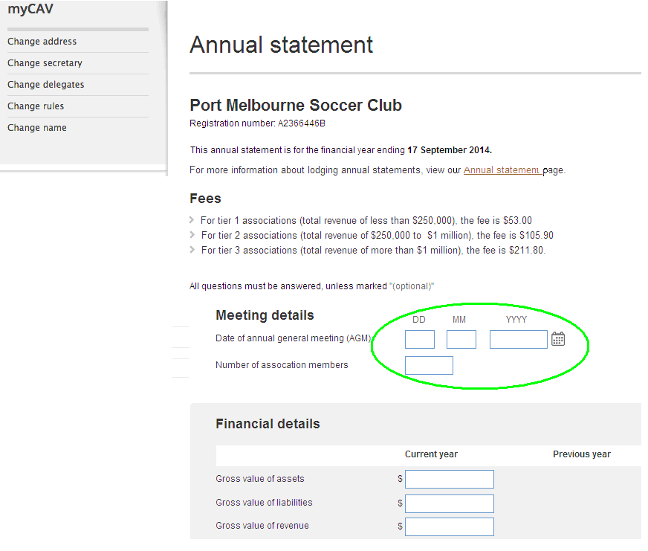
- Nuɛt athöör wën bï wël  juac yïc kë athör cï looi ë electronic ba alɔŋ kënë tuany bën loi në (Kuany athör bë nuɛt) Select file to attach. Yök athöör ë computer dunic, ku kuany (Apath) Ok.  (Athöör adhïl bë kek looi ë .doc, .docx, .xls, .xlsx, .text, .pdf ku acië wïc bïk dït tënë cï kënë waan thok 5MB)  - Kuen apïath (Gäm bë luel) Declaration ku kuany  (Aca gam) Agree.  - Kuany (Dët) Next bë latueŋ tënë bïn wëu la tääu pïny thïn.  Ŋïc:  Gäm tënë bïn yë luel alɔŋ ë myCAV ye lööŋ ca dhïl looi  ku acë gam (legally binding). | 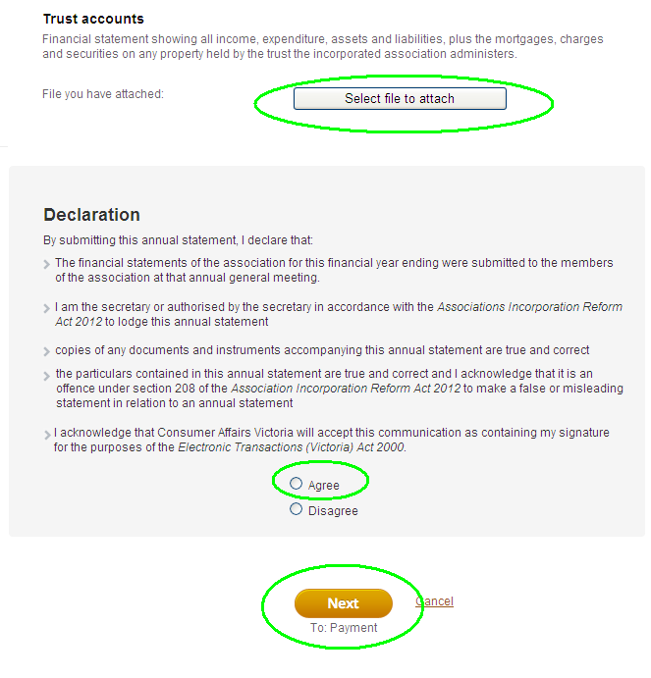

Tëwen ë luöi tɛ̈u wëu-pïny yë myCAV yïc
Tëden luɔi wën looi ë myCAV yïc,ka yïn alëu bï yë takïc ba töu pïny wëu kënë looi yïntarnetïc (online) kuany, tedäŋ ke raan yen tɛ̈u wëu pïny në nhïamde, bë la göt kë athör ë cɔl cheque, ye looi ɣön-tuöc (post office).  Të looi yë tɛ̈u wëu pïny:  - Ke gït kuer dun ë tɛ̈u wëu pïny apïath.  - Kuany (Dët) Next ku ba la tënë baŋ-lɔŋ tɛ̈u wëu pïny. | 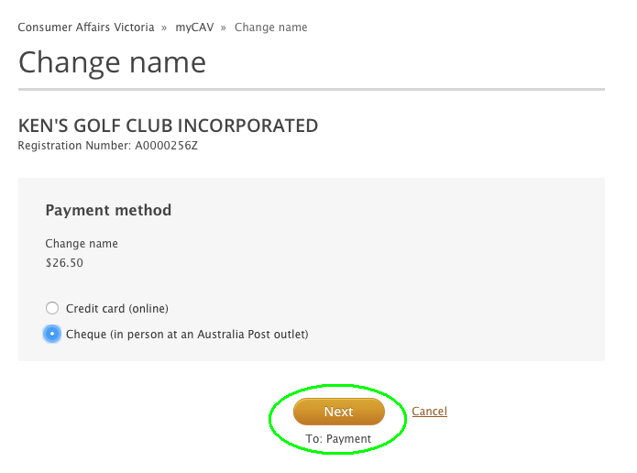
Na ë raan ɣën loi tɛ̈u  wëu pïny:  - Ka them ba wël cökic ë  pïɛth, ku bäric bë la kuany  (Bën det) Confirm.  Ŋïc:  Athör ye wëu tääu pïny ë cɔl invoice abï tuöc tënë yïn baai, ku yïn abë nɔŋ nïïn kathiär  (14 days) bïn kë tɛ̈u wëu pïny looi thïn. Yïn adhïl wïc ba thiëc athör abaŋ dun cïn wëu tääu pïny ë cɔl a receipt në thää yën looi yï ë tɛ̈u wëu pïny. | 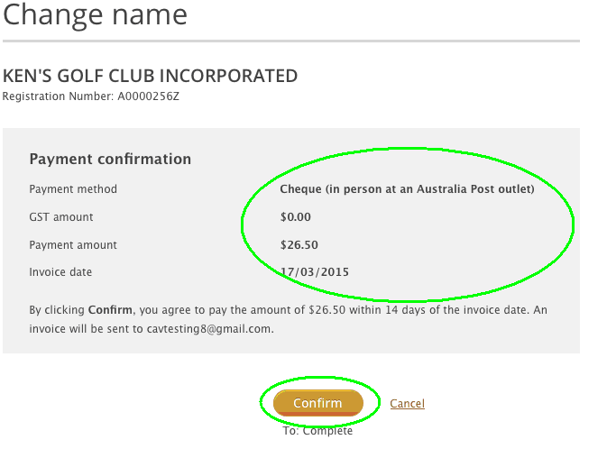
Na taau wëu pïny yïntarnet yïc (paying online):  - Yïn abï wïc ba naaŋ kan ë cɔl debit ulä credit Visa tedäŋ ke MasterCard.  - Lɔr täu wël katic alɔŋthïn  ku lɔ kuany (Dët) Next bë  la tueŋ ke luɔi.  - Na wël ca göt acï ŋïëc ela cök, ke yï kuany (Loi-tɛ̈u wëu pïny) Make payment  ë agëkguric.  Ŋic:  Wët abï guɔ tuoc tënë yïn nyinic ke lëk lɔn nadï ka tɛ̈u wëu pïny acï rot looi ku athör abaŋdu cïn wëu tääu pïny abï tuɔc ë ïmïelic tënë yin. | 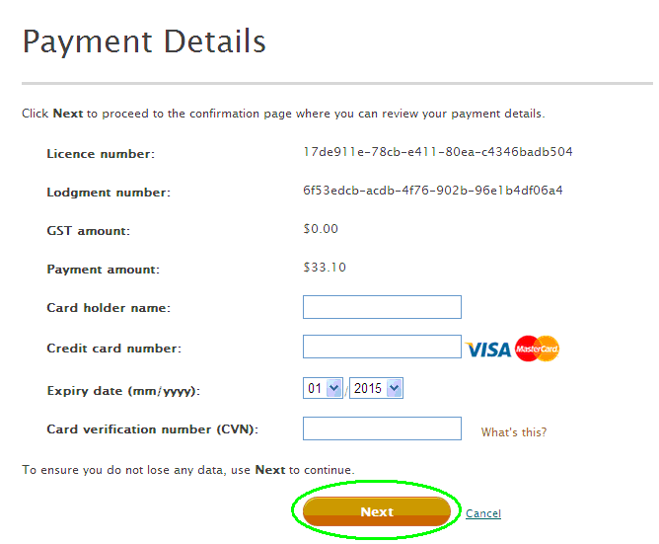

Të lëu bï yï rïn aguïɛr/akutnhom waaric thïn
Wët cï gam akut ë kɔŋ wïc tënë ku ba rïn aguïɛr/akutnhom dun jaal waarïc.  Të cï wët gam në kɔc akutnhom/aguïɛr ka bë  nɔŋ lɔn bïk lui yen wët:  - Keyï kuany (Rïn waarïc) Change name tënë ë rïn ka kök ci (Luoi) Actions götic. | 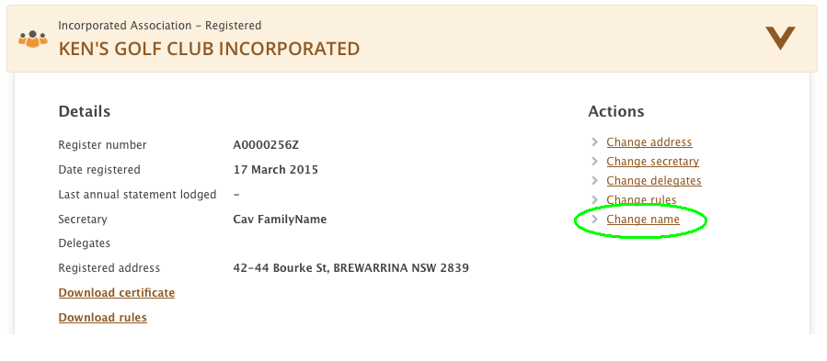
- Lɔr tääu rïn cak ciäk ku kuany aayï (Rïn ŋïc ca tïŋ luthïn) Check name availability në gëkguric. | 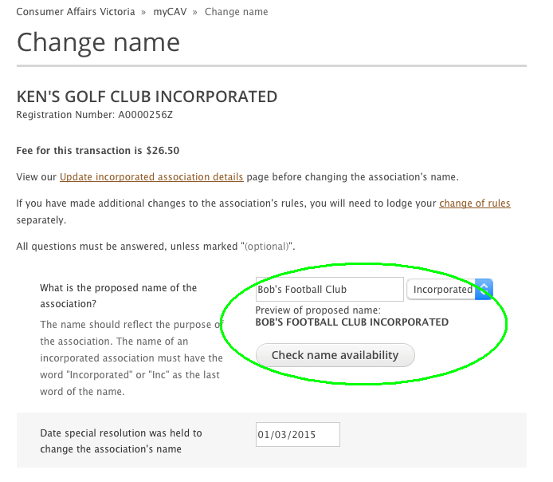
- Abï wët cï tuoc lëk wek lɔn na dï ka rïn aa luthïn.  Ŋic:  Na rïn acië luthïn ë tënë,  ka yïn abï wïc ba rïn dët bïn  ke ye cäk kuany.  - Lɔr tääu akölnïn ë gɛm wek wët në ciëk. | 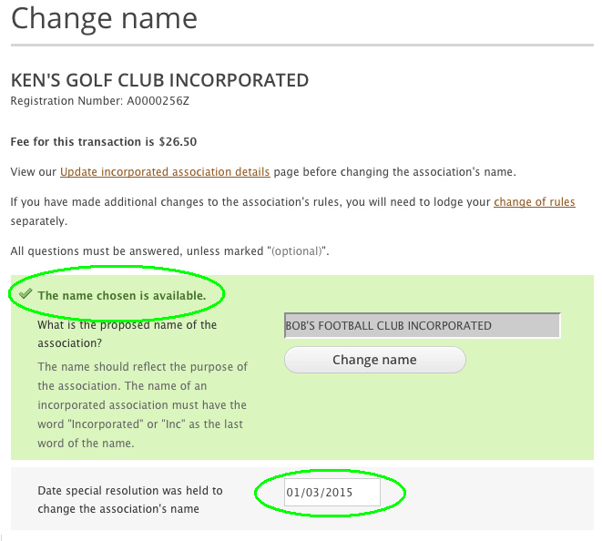
- Nuɛt abaŋ ë lööŋ kun  ku keek erïn yam kuön  ë aguïɛr/akutnhom kecï  looi në electronic.  - Kuen athör gaanun ku löŋ  cë gam ku kuany lɔn cï yï  (Aca gam) Agree ku  (Lɔr dët) Next bëla tɛ̈u  wëu-pïny ye tënë. | 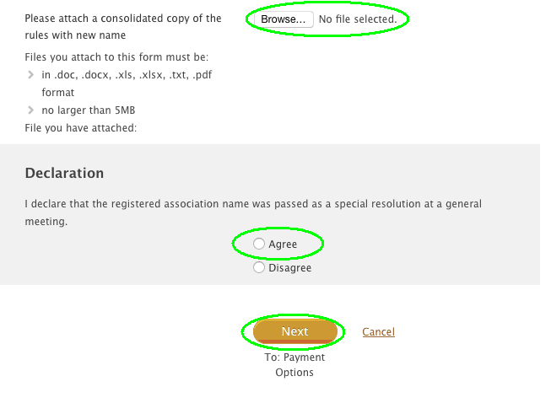
Të cïn wëu thööl në tääu pïny cök ciën abaŋ den, ka yïn abï wët cï tuoc yök ke lëk lɔn adï  cë rïn aguïɛr/akutnhom dun  acï yïc waar. | 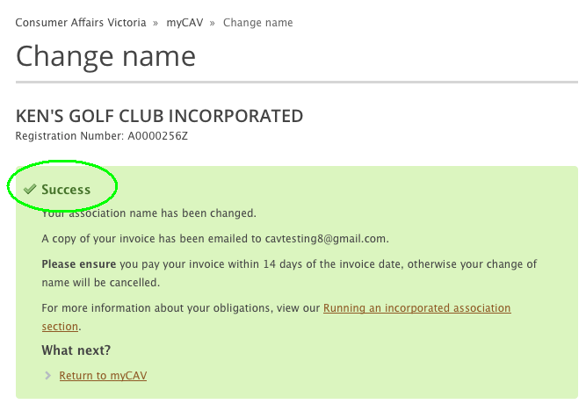
Na deŋ aköl dët bï yïn la lɔŋthïn (sign into) myCAV ka yïn abï rïn ë aguïɛr/akutnhom dun tïŋ ke nɔŋ lɔn adï kek acï röt waar. | 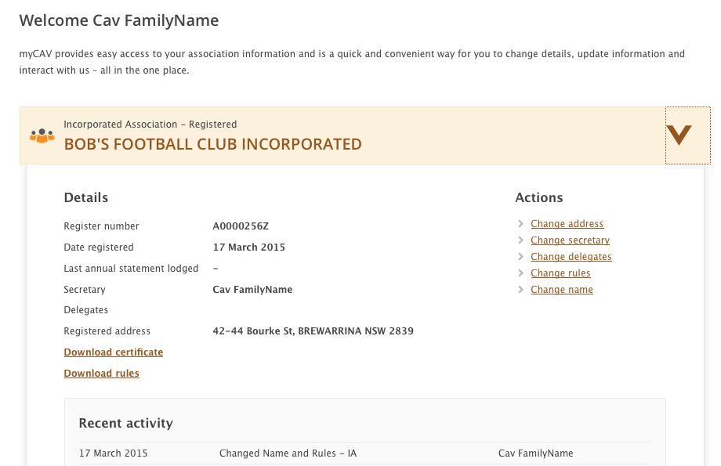

Tëwen ë lööŋ/gaanuun mäc waarïc thïn
Wët pïɛth cï maat ku ye wët cï gam akut ë kɔŋ wïc bï lööŋ  mac në aguïɛr/akutnhom  dun jaal waarïc.  Të cï wët gam cök cïën ke  bï ya yen wët ë luɔi:  - Keyï kuany (Lööŋ waarïc) Change rules tënë ë rïn  ka kök cï aa (Luoi) Actions götic. | 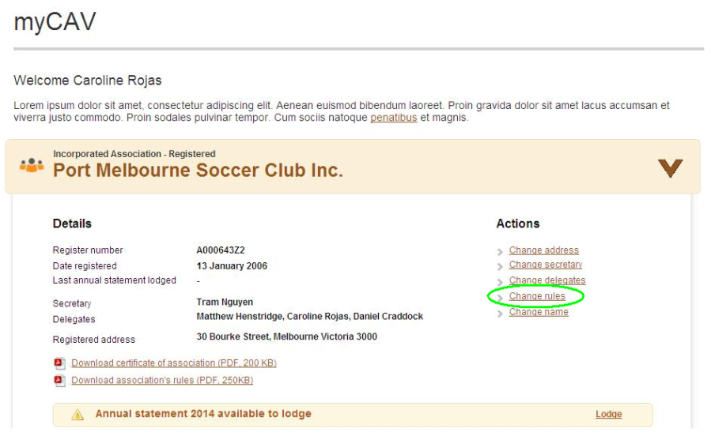
- Kuany (Lööŋ määc dun) Own rules ulä (lööŋ määc cak akïët) model rules  tënë ë rïn ka kök cï götic  lɔr-pïny ku dhuk nhial.  - Lɔr lɔŋthïn ku lɔ gät akölnïn ë gɛm wët në akutnhom/aguïɛr. | 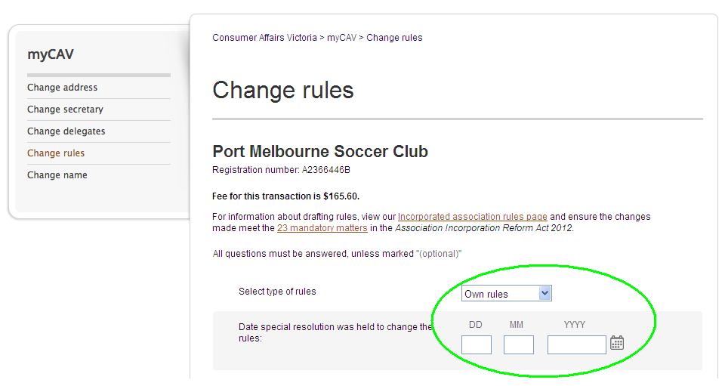
- Nuɛt abaŋ athör ë wët cï gam akut kecï looi në makana- electronic file.  - Lɔr lɔŋthïn ku lɔ gät akölnïn ë looi amaat thök në ruön yen nyoth wëu cï looi ku jaal akënë ë aguïɛr dun looi eya.  - Nuɛt abaŋ athördun ye lööŋ cï looi ë electronic.  - Kuany (Aca gam) Agree tënë ku ba luel lɔn cïn ye gam ku (Lɔr dët) Next  bë wëu la tääu-pïny thïn  ye tänë. | 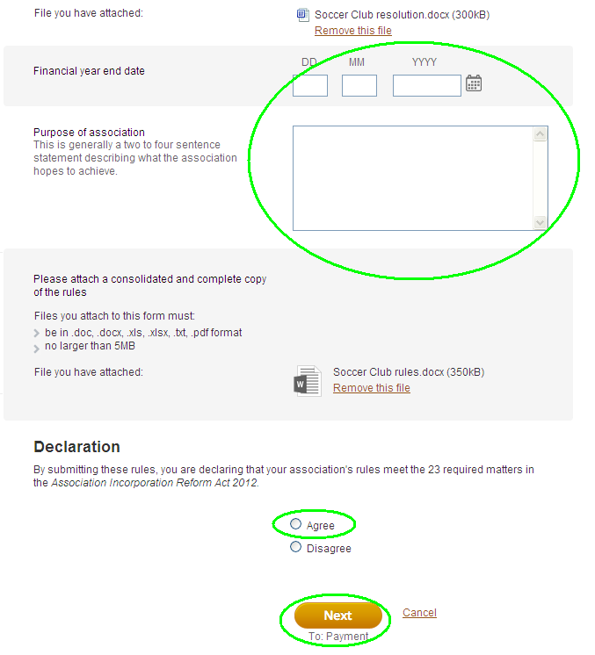

Tëwen ë raan gät-wël waar thïn tëdäŋ ke ber wël ciɛŋ pïny
Agöt-thok etök ɣen alëu bï aa yën waar rïn ë bëny-gätic.  Të wɛɛr yï wël ciɛŋ ë göt-thok:  - Keyï kuany (Waar göt-thok) Change secretary tënë ë  rïn ka kök cï aa (Luoi) Actions në göt alɔŋ dun myCAV ëkɔŋ tïŋ.  - Eya lɔr kuany (Bɛr wël ciɛŋ ë agöt-thok pïny) Update current secretary’s details tëdäŋ (Keyi la waar tënë agöt-thok ë yam) Change  to new secretary. | 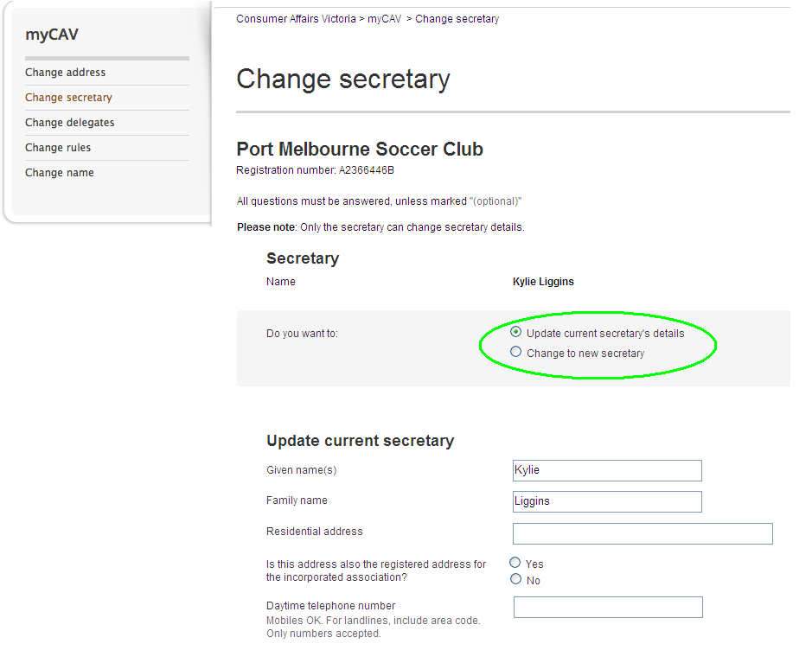
- Lɔr alɔŋthïn ku lɔ gät wël ciɛŋ aa yam.  - Ku kuany (Töu) Save.  Na aa göt-thok ë cë rot lëu waar, ke emïel abï tuoc tënë bënydït ë gät ku jaal aa bäny kök aguïɛr/akutnhom cï kuany ke lëk ë lɔn adë ke wɛ̈ɛ̈ric acï rot looi.  Ku bëny-gät wënë pïɛc kuany abï emïel cï tuoc yen yök nadï ka cï gam ku abï arek (link) yiök eya tënë ben ɣön akuën ŋaany thok thïn ëë myCAV yïc. | 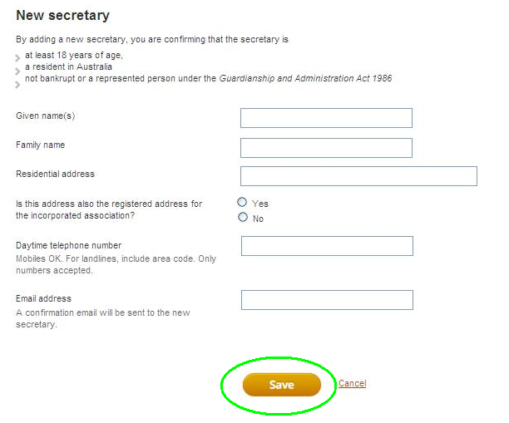

Tëwen bë raan cï kuany maat ulä nyai
Bënygät/agät-thok alëu bï kɔc kadiäk kuany bë keek kony ë loiloi ɣön-gät alɔŋ myCAV yïc, tëwen wïc yen.  Tënë mɛɛt raan cï kuany thïn:  - Keyï kuany (Waar kɔc cë kuany) Change delegates tënë ë rïn ka kök cï aa (Luoi) Actions në götïc.  - Lɔr alɔŋthïn ku lɔ gät ayï wël ciɛŋ ë raan yam pïɛc kuany ku ye raan cï kuany gït thok bï ɣen nyuɔth lɔn adï ke raan cë bëny-gät gam.  - Kuany (Maat raan cë kuany) Add delegate.  Na yïn anɔŋ kɔc kadiäŋ cë kuany wënë thɛɛr, ka bëny-gät/agät-thok etök yen bï raan wën tɔ̈u thïn nyai tueŋ kaam kec ë raan yam piec kuany guɔ lëu bë maat thïn.  Tëwïc yï ba raan nyai:  - Keyï kuany (Nyai) Delete  të thïäk ke rïnke.  Ka emïel abï guɔ la tënë ïmiel ë raan cï waar ku jaal ya bënygät/agöt-thok yam pïɛc kuany ke lëk ë wët në wɛ̈ɛ̈ric.  Eya tënë ka bäny gät ku bäny kök thɛɛrwäär cï kuany kua cë nyai abï ciën lɔn bïk ba naaŋ tënë ɣe keek wël aguïɛr/  akutnhom bɛn atïŋ ë ɣön-akuën në myCAV den yïc. | 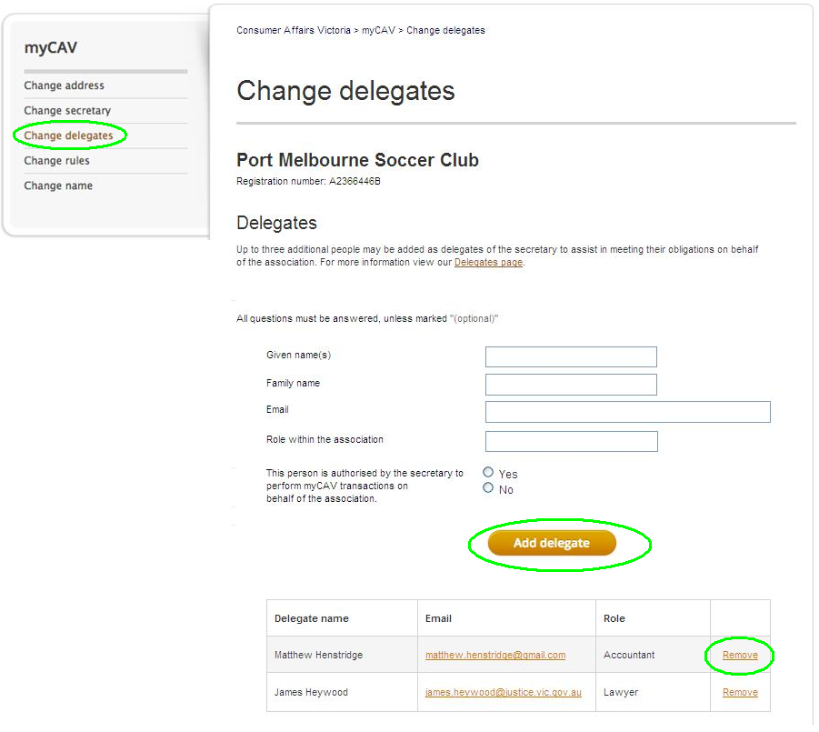
Tëwen ë wël ciɛŋ në ŋɛk waarïc thïn
Erïn wët kääŋ kewën mony ŋɛk, Ka yen abï ya wël ciɛŋ ŋɛk kepëc akëk lëu bë kek tïŋ alɔŋ dun ë myCAV yïc kua käk nhïam ŋɛk.  Tëwic yï ba wëlkun ciɛŋ ë ŋɛk waarïc:  - Keyï la wɛpthäit da yïc ku kuany rïɛnku këdaŋ nhial ë agen-köu tënë bï yï rïn  ka kök cï göt la ŋany në  lɔr pïny ku dhuk nhial yïc.  - Kuany luɔi yen wïc yïn ku  ba looi. | 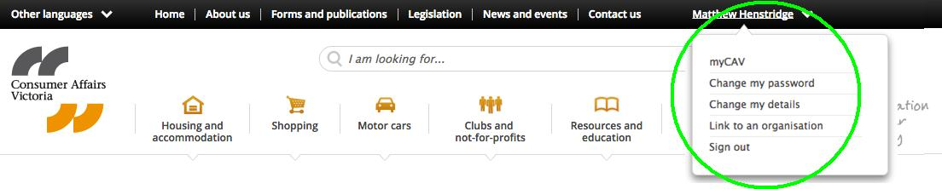
Cïtmen të na waar password (wëtïc) dun:  - Keyï kuany (Password  dië awaaric) Change  my password tënë ë  rïn ka kök cï götic.  - Lɔr alɔŋthïn ku lɔ tääu password dun emɛn.  - Lɔthïn bë password në  yam tääu ku kuany  (Nyuɔth password)  Show password ë  wët ku ba ŋïc yen  ka layïc cök.  - Kuany (Töu) Save ku nyïnic wët abï tuöc ke lëk lɔn adë kedäŋ acï rot waar. | 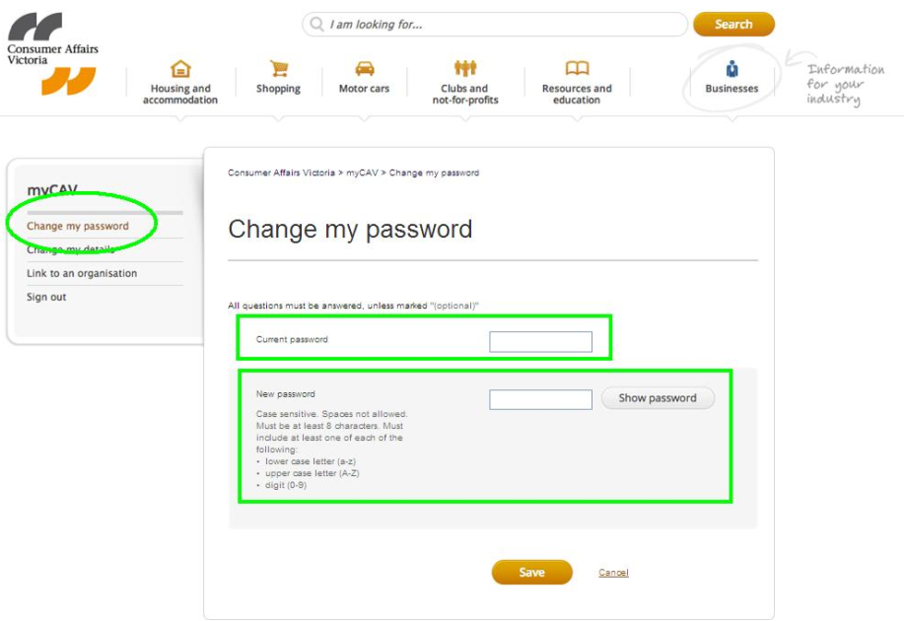

Tëwen eyï wët (password) dun waarïc thïn
Na yïn acï nhom määr ë wët (password) du:  - Keyï lɔr tënë dun aa myCAV apääm ëlɔ (Alɔŋthïn) Sign in ku kuany (Nhom määr/waar wëtic) Forgotten/reset password.  - Tääu ïmiel du ku kuany (Tuɔc arëk) Send link.  Ka ïmïel abï tuɔc tënë yïn bë password-du la waarïc.  Yïn abï naaŋ thää 24 (hours)  ku ba arëk kuany ku buɔth  wël lëkïc bïn ke password  yam bɛn cak.  Na arëk acï yïc guɔ thök tueŋ  kë yïn kec password dun waarïc, ke bɛnë looi bë bëric. | 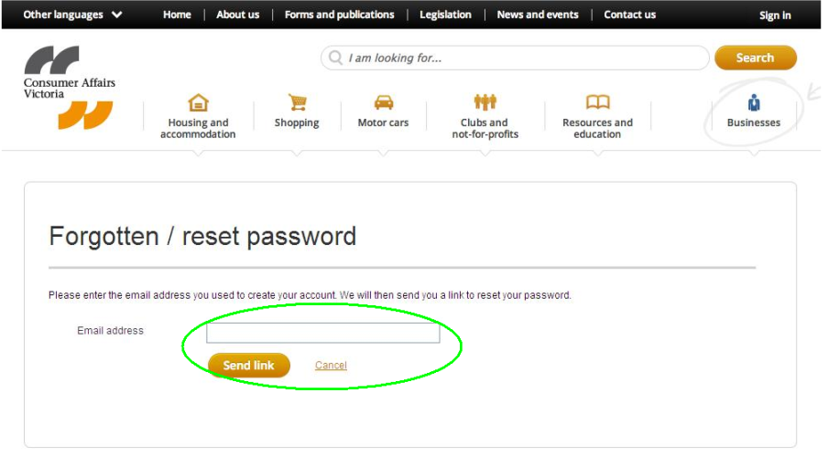
Të cïn këloi thööl keyï thök (sign out) ë myCAV
Në wët ë tïët ye guöp, akölaköl ɣe myCAV thiök nyïnic tënë cïn këloi thööl cök ciën.  - Kuany (Lɔr aɣer) Sign out atöu nhial cuëc ë agen-köu/madhara nyïn. | 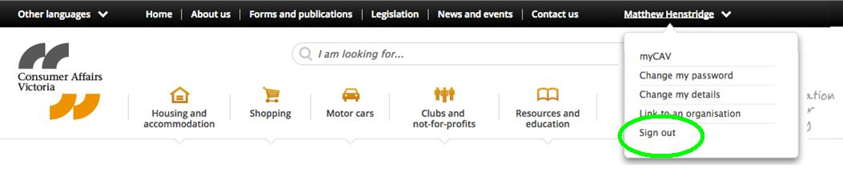

Kääŋ wënë cië luthïn ë myCAV yïc

Anɔŋ kääŋ tök wënë cië lëu bë keloi alɔŋthïn në myCAV yïc akïn:

- acië amɛ̈ɛ̈tïc ë aguïɛr/akutnhïïm ye looi
- thïëëc lɔn bï thää/aköl looi amaatdït thök ë ruön bë cuɔt ku jaal alɔn bï athör wëu cï loi në ruönic gam eya
- lac luoi tedët kë tëm aguiɛ̈r/akutnhom köu acië luthïn.

Athör ë kääŋ käk looi aluthïn në wɛpthäitda yïc ë tënë www.consumer.vic.gov.au/associations

Bɛɛr yïntarnet dun ë pïny (Update your internet browser)

Tëwic yï ba käk pïath yök, ka ɣok acï yïn lëk ba Google Chrome yen looi ke yïntarnet dun ë göör. Google Chrome ë rïl ku apïɔl apɛi ku apiath ke gör kääŋ ku alëu bë nyai ë apath ka cïn wëu aɣööc (downloaded for free).

Luoi wëlic

Lëk alɔŋ ë myCAV aluthïn ka cï looi thook ne thääi juëc yë wɛpthäit da yïc ë
tënë www.consumer.vic.gov.au/languages

Yïn alëu bë ɣok yuöp abac/acïn wëu yup yewïc ë nämba da loiloi wëlic/gamlööŋ/athook looi yïc 131 450. Luel rïn thoŋdun ë yï jam thïn Iŋgëlidhï,
ku thïëc gamlööŋ/athook bë ɣok yuöp talapuun nämba dan kuony kënïc
1300 55 81 81 thää ë kɔc luthïn tënë luoi.

Akuny ë aluthïn eya në talapuun dan ë Koori kony 1300 661 511.

Wël lëk juëc kök

Tëwïc yïn ba videos dan pïoc latïŋ alɔŋ myCAV ku wël lëk juëc kök ku jaal aa cokïc kääŋ alɔŋthïn ë myCAV yïc, keyï lɔr neem: consumer.vic.gov.au/associations

Na wïc bë rienku gät pïny tënë athör aguïɛr ulä akutnhom cië kënë akuma wëne cï matic wël tënë aguiɛr/akutnhom cë looi, ka yï neem: consumer.vic.gov.au/newsletters

myCAV abï ya bɛr-pïny akölaköl. Tëwen ba tïŋ ë myCAV abï rot awaar ayï thää akölriëc, yen abï naaŋ kääth pïɔlic bɛ ke buɔthic wënë bï kony yïn ba latueŋ bë luoi laac thööl ku abï röm kek aguïɛrdun apɛidït.

